СИГНАЛІЗАЦІЙНЕ ПОВІДОМЛЕННЯ №26
щодо фітосанітарного стану сільськогосподарських угідь в господарствах Київської області від 26.05.2025 року

Фітосанітарним моніторингом, проведеним спеціалістами відділу захисту рослин та прогнозування управління контролю в сферах насінництва та розсадництва, карантину та захисту рослин відмічено початок масового заселення посівів гороху гороховим зерноїдом.
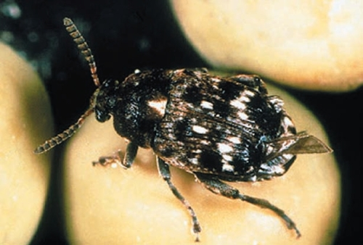
Гороховий зерноїд (брухус) — жук завдовжки 4,5–5 мм, чорний, вкритий рудувато-бурими та білуватими волосками. Зимують жуки всередині зерен, з якими потрапляють на поле під час сівби, також — у скиртах соломи, рослинних рештках, під корою дерев тощо. У фазі бутонізації жуки перелітають на посіви, заселяючи крайові смуги. Самка жука відкладає яйця лимонно-жовтого кольору на стулки молодих бобів. Через 6–10 днів відроджуються личинки, які вгризаються в середину бобів, а згодом — у недостигле зерно, де живляться його вмістом, розвиваються до лялечок і жуків та залишаються в ньому. У насінині може поселитися від 1 до 3 личинок. Підвищена чисельність жуків на полях спостерігається наприкінці травня, у фазу утворення вусиків і особливо під час появи бутонів та на початку цвітіння. Жуки живляться пилком і пелюстками квіток.
Насіння, пошкоджене зерноїдом, непридатне для сівби і не використовується на продовольчі цілі. Шкідник виїдає великі порожнини, знищуючи до 50% ендосперму. Різко зменшується схожість насіння.
Хімічну боротьбу важливо розпочати вчасно — у фазі бутонізації — під час заселення жуками рослин гороху, не допустивши яйцекладки. У відкритий простір личинки шкідника не виходять, тому застосування інсектицидів у період утворення бобів не буде ефективним. За потреби посіви через 7–8 днів обприскують повторно. Оскільки зерноїд концентрується в крайових смугах завширшки 70–100 м, ефективними можуть виявитися крайові обробки полів.
Обприскування насіннєвих і фуражних посівів гороху інсектицидами проводять у фазі бутонізації — початку цвітіння проти горохового зерноїда за наявності 10 жуків на 100 помахів сачком або 10 жуків на 100 рослинах посівів, дозволеними препаратами відповідно до «Переліку пестицидів і агрохімікатів, дозволених до використання в Україні».
Під час проведення захисних обробок слід дотримуватись загальноприйнятих державних санітарних правил ДСП 8.8.1.2.001-98, регламентів застосування пестицидів, правил особистої гігієни та Закону України «Про бджільництво». Допускати до роботи з пестицидами осіб, які мають посвідчення про право роботи з пестицидами.

